

2019年1月28日 星期一

商品跟踪周报

联系人 ： 策略小组

电子邮箱 ： jytzzx@jyqh.com.cn

电话： 021-68555105

电话 021-68559999-256
今日视点

周五国内商品冲高回落，午后领涨的化工期货大幅回吐涨幅，伤及其余板块商品情绪。收盘仅有沥青相对坚挺，涨逾3%，PTA、燃料油、甲醇被打回原形。黑色板块整体上涨，午后出现全线回调，焦煤红翻绿收盘下跌逾1%；有色板块震荡为主。

资金流向方面，周五资金流向相对平稳，大部分流入化工板块，煤炭板块资金流出较严重。具体品种观察，沥青涨势惊人流入逾3亿资金位居商品首位。而焦炭流出逾3亿资金，仍是大资金炒单对象。

昨日主要期货市场收市数据
合约 | 收盘价 | 涨跌 | 涨跌幅/% | 总成交量/手 | 总持仓量/手 | 价格单位
SHFE铜 | 47,380 | 60.00 | 0.13 | 288,452 | 600,458 | 元/吨
LME铜 | 6,079 | 164.00 | 2.77 |  |  | 美元/吨
SHFE铝 | 13,520 | -30.00 | -0.22 | 222,764 | 746,084 | 元/吨
LME铝 | 1,905 | 19.50 | 1.03 |  |  | 美元/吨
SHFE锌 | 21,525 | 45.00 | 0.21 | 769,066 | 440,676 | 元/吨
LME锌 | 2,682 | 56.00 | 2.13 |  |  | 美元/吨
SHFE铅 | 17,660 | 55.00 | 0.31 | 68,778 | 80,110 | 元/吨
LME铅 | 2,106 | 32.50 | 1.57 |  |  | 美元/吨
SHFE镍 | 94,850 | 1260.00 | 1.35 | 550,904 | 432,396 | 元/吨
LME镍 | 11,950 | 200.00 | 1.70 |  |  | 美元/吨
SHFE黄金 | 282.90 | -0.40 | -0.14 | 187748.00 | 362142.00 | 元/克
COMEX黄金 | 1308.70 | 22.60 | 1.76 |  |  | 美元/盎司
SHFE白银 | 3652.00 | 1.00 | 0.03 | 300160.00 | 796118.00 | 元/千克
COMEX白银 | 15.750 | 0.43 | 2.773 |  |  | 美元/盎司
SHFE螺纹钢 | 3710.00 | 30.00 | 0.82 | 4452292.00 | 3224998.00 | 元/吨
SHFE热卷 | 3608.00 | 18.00 | 0.50 | 870108.00 | 761952.00 | 元/吨
DCE铁矿石 | 534.00 | -1.50 | -0.28 | 1162732.00 | 937102.00 | 元/吨
DCE焦煤 | 1213.00 | -3.00 | -0.25 | 367538.00 | 404340.00 | 元/吨
DCE焦炭 | 2048.50 | 14.00 | 0.688 | 748378.000 | 468630.00 | 元/吨
注: (1) 成交量、持仓量：手（上期所按照双边计算，COMEX/LME按照单边计算；LME为前一日官方数据）；
(2) 涨跌= 周五收盘价－上周五收盘价；
(3) 涨跌幅=（周五收盘价-上周五收盘价）/ 上周五收盘价*100%；
(4) LME为3月期价格；COMEX为连三价格；上海SHFE为3月期货价格。
数据来源：wind资讯, 金源期货

国内商品跟踪
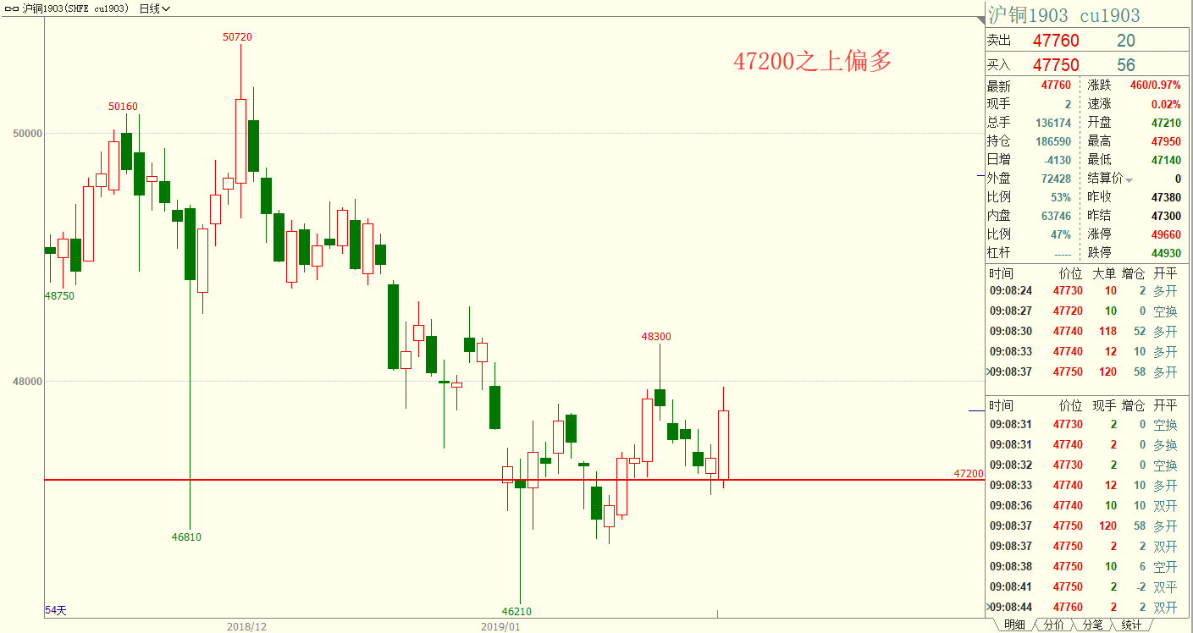

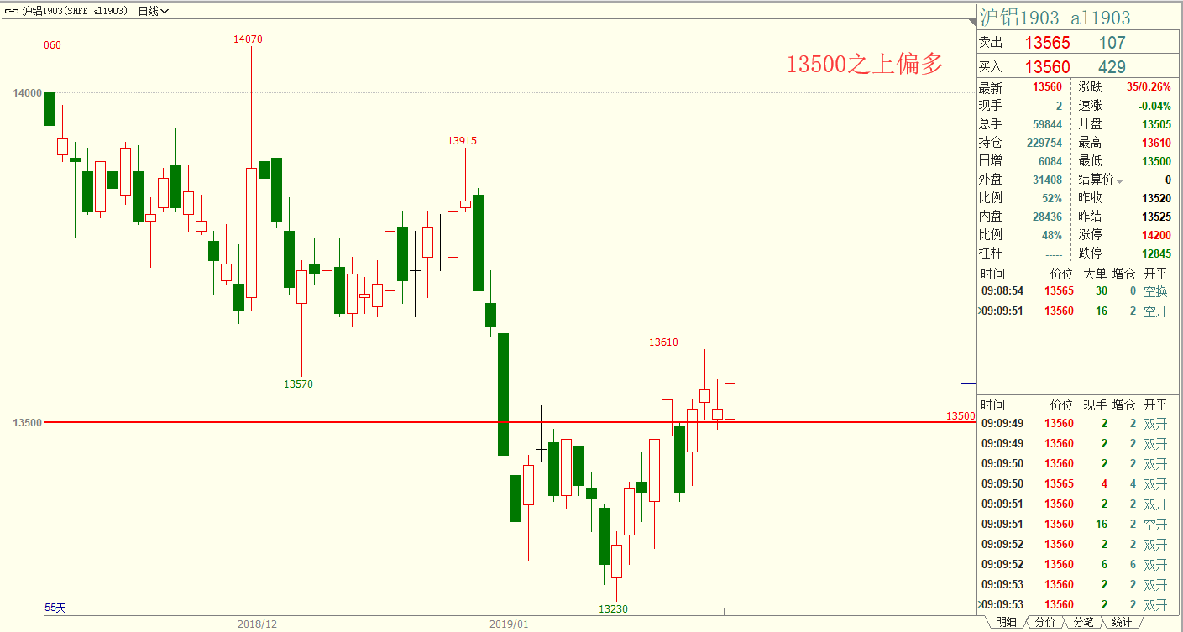

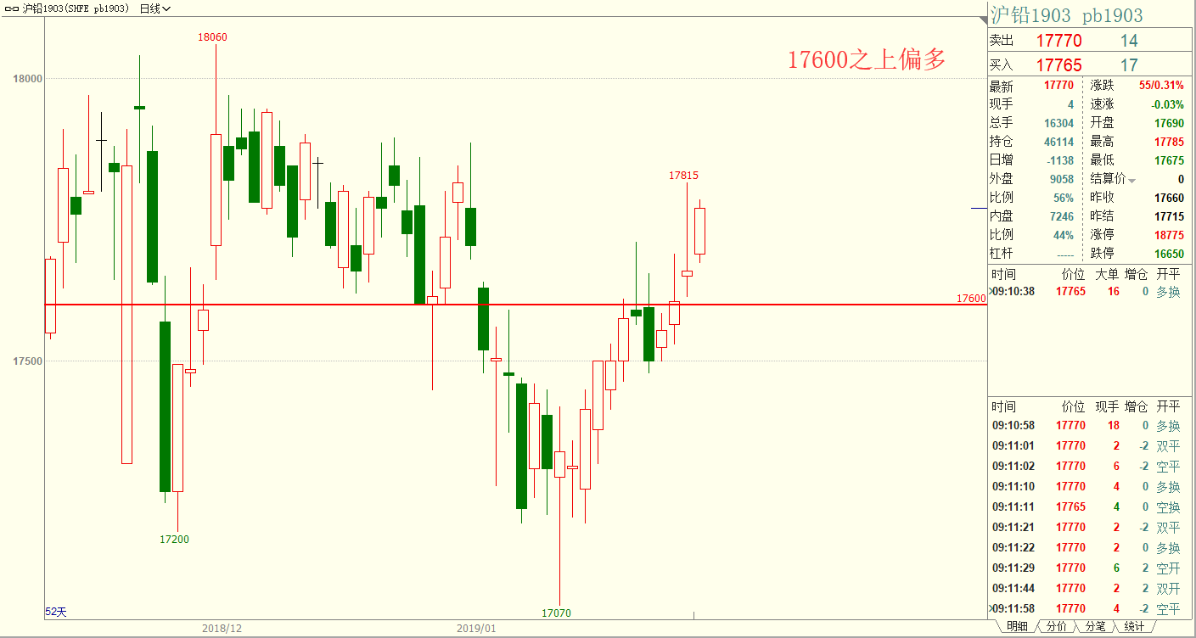

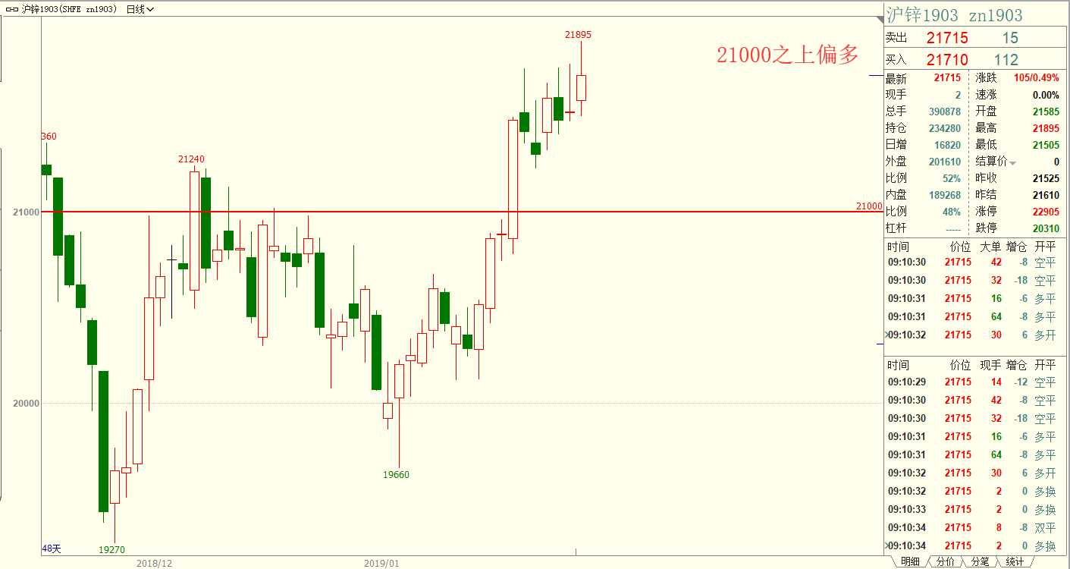

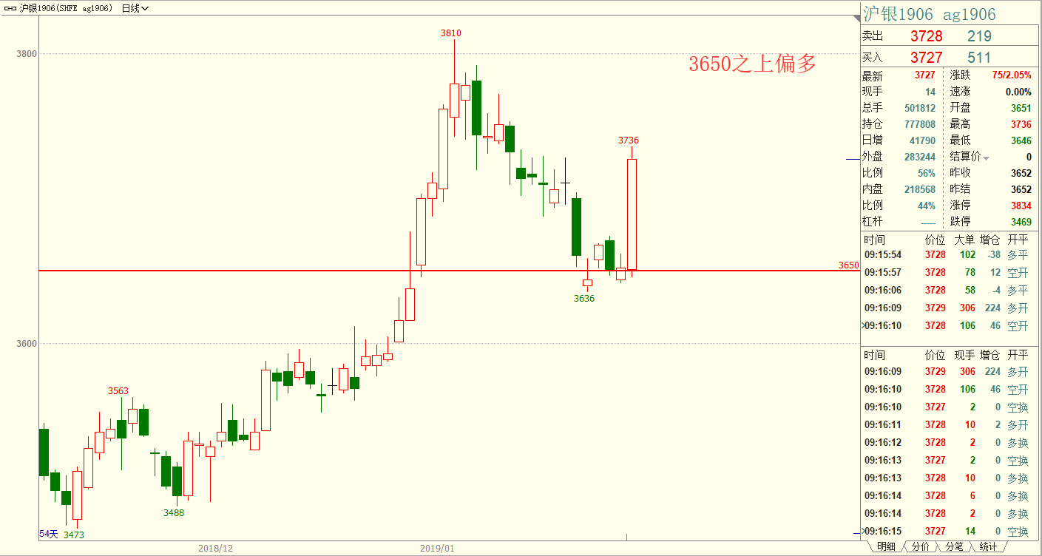

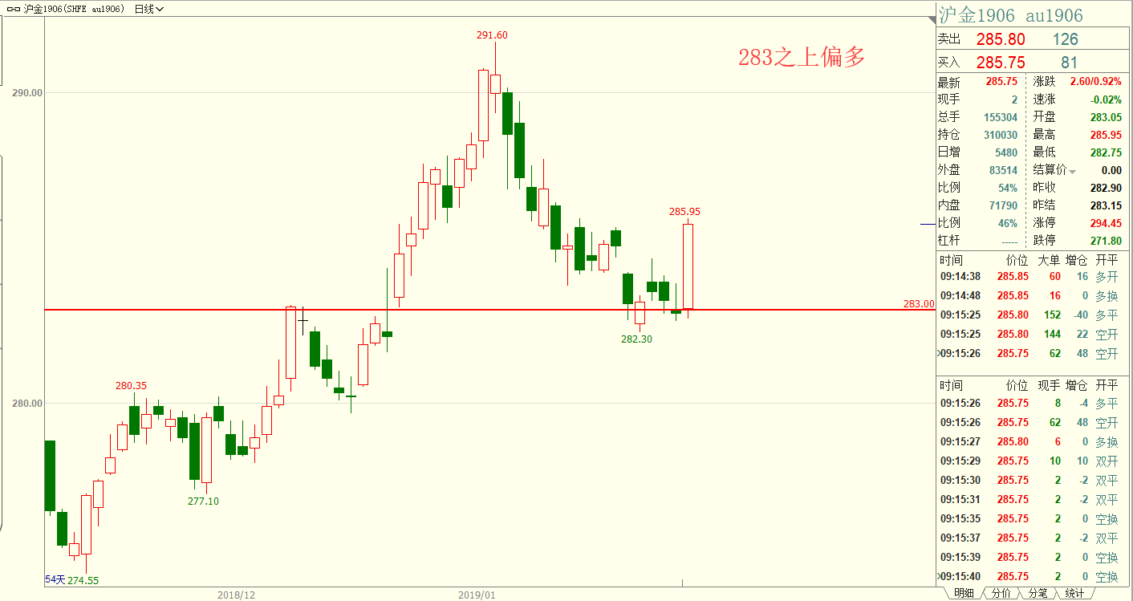

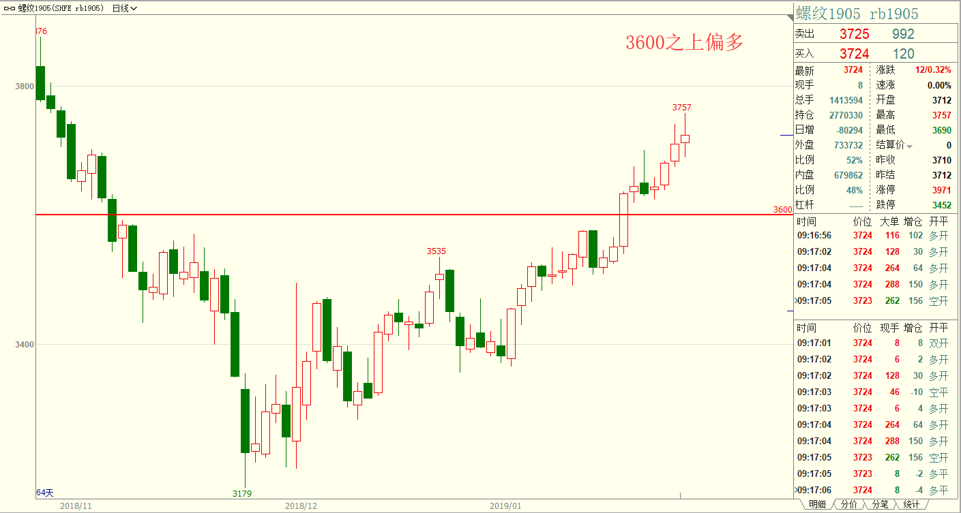

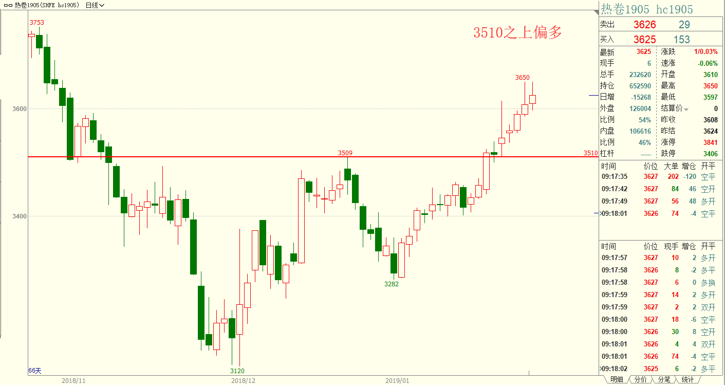

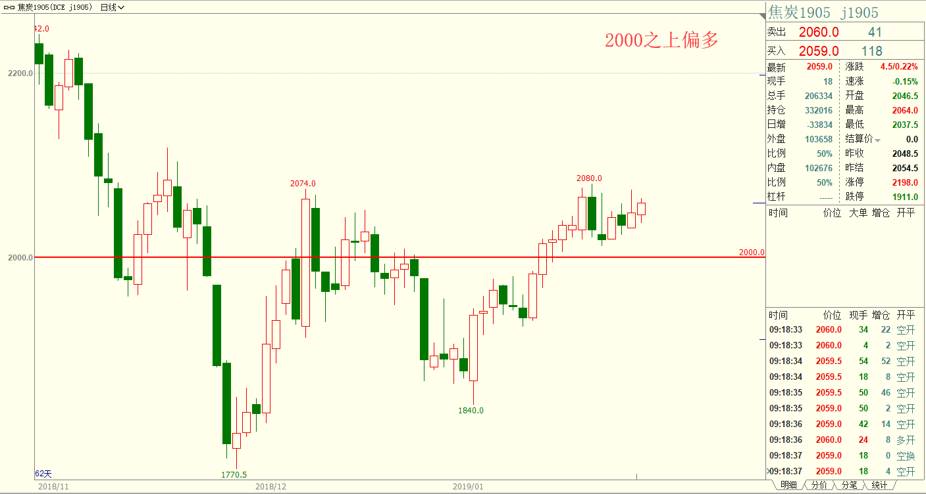

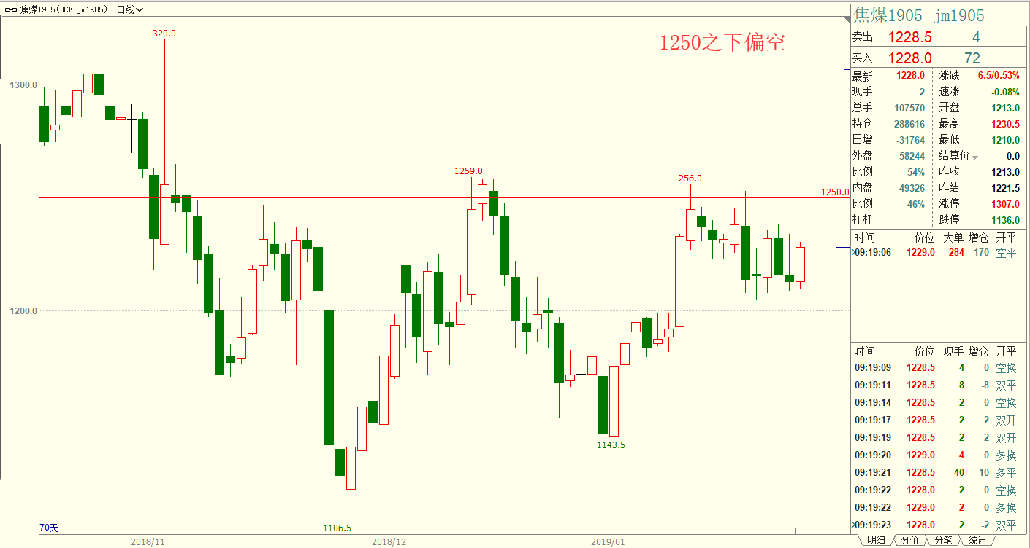

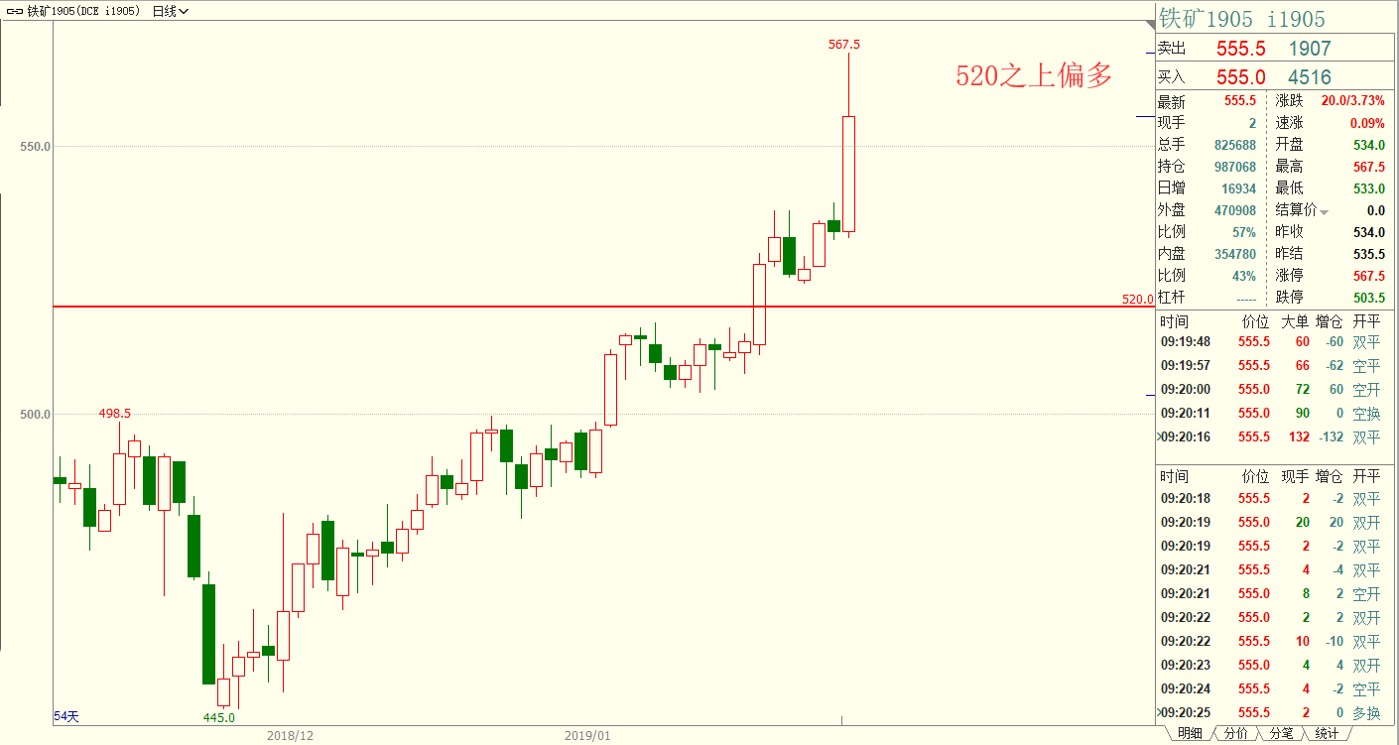

洞彻风云共创未来 DEDICATED TO THE FUTURE

全国统一客服电话：400-700-0188
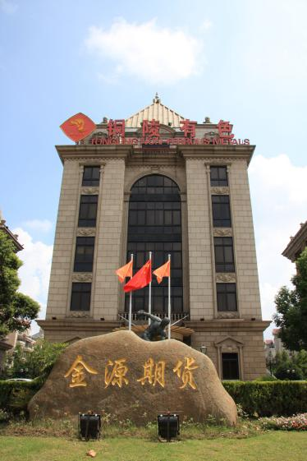

总部
上海市浦东新区源深路273号
电话：021-68559999（总机）
传真：021-68550055

上海期货大厦营业部
上海市浦东新区松林路300号1803、2104B室
电话：021-68400688

大连营业部
大连市沙河口区会展路129号大连国际金融中心A座大连期货大厦2506B
电话：0411-84803386
郑州营业部
河南省郑州市未来大道69号未来公寓1201
电话：0371-65613449
铜陵营业部
安徽省铜陵市义安大道1287号财富广场A2506室
电话：0562-5819717
深圳营业部
深圳市福田区彩田路3069号星河世纪大厦A栋2908室
电话：0755-82874655

免责声明
本报告仅向特定客户传送，未经铜冠金源期货投资咨询部授权许可，任何引用、转载以及向第三方传播的行为均可能承担法律责任。本报告中的信息均来源于公开可获得资料，铜冠金源期货投资咨询部力求准确可靠，但对这些信息的准确性及完整性不做任何保证，据此投资，责任自负。
本报告不构成个人投资建议，也没有考虑到个别客户特殊的投资目标财务状况或需要。客户应考虑本报告中的任何意见或建议是否符合其特定状况。

